VirtualBox linux虚拟机如何实现“桥接”上网

听语音

* |
* 浏览：401
* |
* 更新：2016-06-19 05:29
* |
* 标签：[LINUX](http://jingyan.baidu.com/tag?tagName=LINUX) [上网](http://jingyan.baidu.com/tag?tagName=%E4%B8%8A%E7%BD%91) [虚拟](http://jingyan.baidu.com/tag?tagName=%E8%99%9A%E6%8B%9F)
* [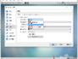](http://jingyan.baidu.com/album/c843ea0ba8b70677931e4adc.html?picindex=1)1
* [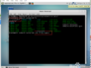](http://jingyan.baidu.com/album/c843ea0ba8b70677931e4adc.html?picindex=2)2
* [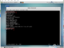](http://jingyan.baidu.com/album/c843ea0ba8b70677931e4adc.html?picindex=3)3
* [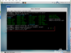](http://jingyan.baidu.com/album/c843ea0ba8b70677931e4adc.html?picindex=4)4
* [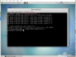](http://jingyan.baidu.com/album/c843ea0ba8b70677931e4adc.html?picindex=5)5
* [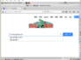](http://jingyan.baidu.com/album/c843ea0ba8b70677931e4adc.html?picindex=6)6

[分步阅读](http://jingyan.baidu.com/album/c843ea0ba8b70677931e4adc.html)

虚拟机的所有操作都不会影响真实机，即使虚拟机崩溃或者中病毒，所以我们做的一些危险操作都可以在虚拟机中进行，那么如何让虚拟机能够访问网络了，今天就以centos系统为例，告诉大家如何通过最简单的方法访问网络！

工具/原料

* centos虚拟机一台
* 真实机可以上网

方法/步骤

1. 首先打开虚拟机

右键点击右下角 网络连接

在弹出框内点击 网络

在设置界面依次点击-网络-连接方式选择 -桥接网卡-确定

[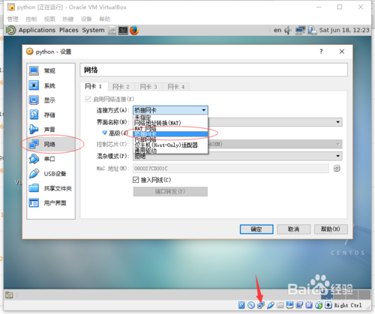](http://jingyan.baidu.com/album/c843ea0ba8b70677931e4adc.html?picindex=1)

1. 打开centos虚拟机终端，就是命令行

切换到root用户，对网卡文件进行编辑

shell#cd /etc/sysconfig/network-scripts/

此处先：# ls //查看当前目录中的文件，如我电脑就是

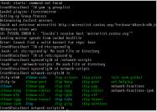 ifcfg-eth0

shell# vim ifcfg-enp0s3

[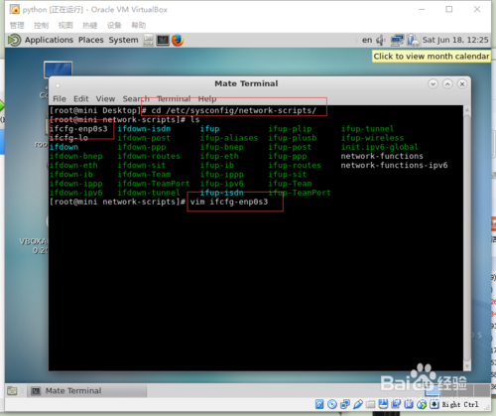](http://jingyan.baidu.com/album/c843ea0ba8b70677931e4adc.html?picindex=2)

1. 主要修改两项：

BOOTPROTO=dhcp

ONBOOT=yes

将配置中的两项改为和上面的一样即可，dhcp为动态获取ip，ONBOOT=yes为开机启动

[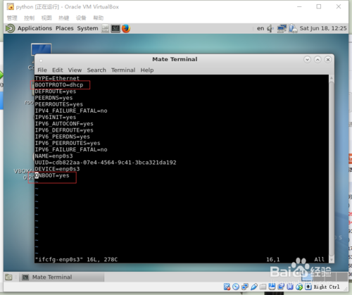](http://jingyan.baidu.com/album/c843ea0ba8b70677931e4adc.html?picindex=3)

1. 保存退出！

重启网卡

shell#service network restart

或者

shell#systemctl restart network (centos7版本命令)

[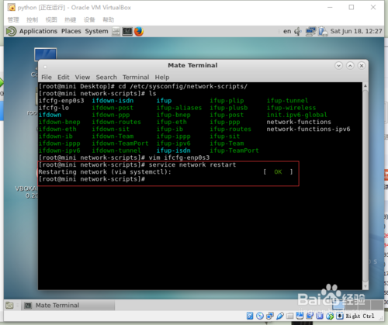](http://jingyan.baidu.com/album/c843ea0ba8b70677931e4adc.html?picindex=4)

1. 做一个简单的测试，ping一下百度

shell#ping www.baidu.com

如图，即为ping通，意味着就可以上网了

[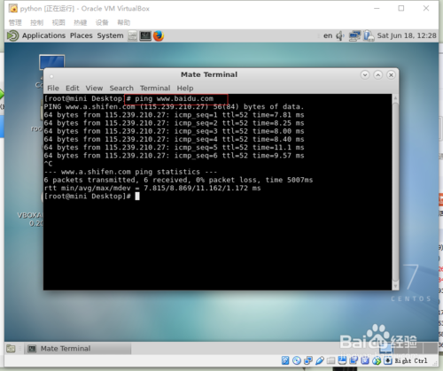](http://jingyan.baidu.com/album/c843ea0ba8b70677931e4adc.html?picindex=5)

1. 打开浏览器，访问百度主页，，，噔噔噔噔，可以访问网络了，祝大家父亲节快乐！别忘了没事给家人打电话哦！

[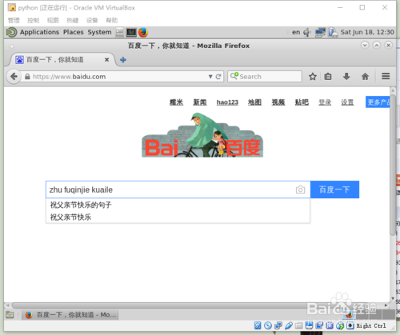](http://jingyan.baidu.com/album/c843ea0ba8b70677931e4adc.html?picindex=6)

END

经验内容仅供参考，如果您需解决具体问题(尤其法律、医学等领域)，建议您详细咨询相关领域专业人士。

[举报](javascript:void(0))作者声明：本篇经验系本人依照真实经历原创，未经许可，谢绝转载。